展愛隊第39期(113年)幹部團
113年07月幹部會議資料
日期：113年07月20日(六)
時間：17:00~18:30
地點：家扶中心B棟3樓會議室
器材需求：電腦或手機(可上網)。

指導老師 | 林冠惟
隊長 | 王志誠
副隊長 | 謝閔宇
司庫 | 李惠如
顧問 | 李素卿
文書組組長 | 廖淑敏
展一組組長 | 黃淑貞 | 展一組副組長 | 賴嘉彬
展二組組長 | 田鳳英 | 展二組副組長 | 周聿家
展三組組長 | 林巧雯 | 展三組副組長 | 陳子鈴

請假名單： 賴嘉彬、謝閔宇、李惠如、賴嘉彬、林巧雯、田鳳英、周聿家、陳子鈴

討論事項
- 6月25日(二) 實物發放前置準備
第一次在B樓發放，再詢問看看
- 6月25日(二) 兒童氣球歡樂創作營
最後一次氣球營，有發酵社區報名家長在詢問。
再請隊長詢問大熊詢問之後是否要記續
- 6月26日(三) ~ 6月27日(四)實物發放補給及交管

- 7月17日(三) 帶領桌遊(上下午場)
可能因為是平日，還需要前置學六項桌遊，報名人員不多，很忙碌，淑貞的回饋，王督導很多評論等待小孩發言，有獎徵答禮物。

- 7月20日(六) 七月份月例會(展一組企劃書)
- 7月17日(三) ~ 7月19日(五) 第40屆維他露文化之旅
惠如、直彬用自費支援，
1.文書部份手冊比較缺失比較多，房號.桌次都沒有，無法破冰打入小孩。
2.第一天時間掌控不好，隊輔配合不是很順
3.影片部份太晚拿到照片影片，網路太慢下載不順。

- 7月親子打鼓班. 沐舞舞團跟課老師. 兒童繪畫班.
打鼓.繪畫班排好人員，但沒有上網報名，很困擾要再宣導一下。
沐舞老師配合簽到表問題沒很順利也很困擾會再印給老師簽到表。
- 7/16.26 拉拉門劇團-兒少托育
小朋友回饋很好，希望是同樣的服務伙伴。
- 7月25日(四) 實物發放前置準備
- 7月26日(五) 實物發放補給及交管
- 8月17日(六) 八月份月例會(展二組企劃書)
- 8月25日(日) 中心相見歡活動 闖關攤位組
7月底人員確定決定。負責人員為田鳳英
- 9月21日(六) 九月份月例會(展三組企劃書)
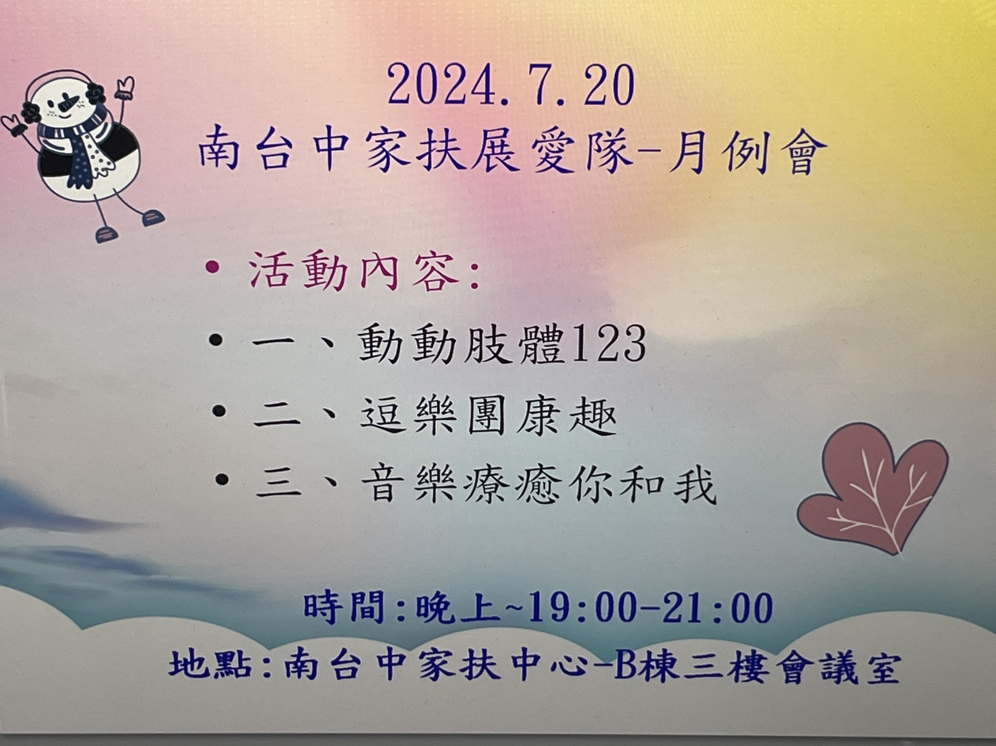
臨時動議

113年隊費正式隊員已於5/31收齊，剩展友如何處理?

請隊長處理，於8/17幹部會議告知結果。

見習戴崇訓. 楊善胤(滿18小時未滿二次月例會)，成為正式志工，邀請上台分享 接受掌聲
滿時數後，請組長通知訊問當月月例會是否來參與，要購買制服授獎
1.8/25 中心相見歡活動 闖關攤位組活動需求
時間：8/25(日)上午8點半到12點半
地點：台中市政府 市政一樓室內中庭
內容：設計並執行給認養人、扶助童的闖關遊戲。活動以能團體12-20人同時進行為主，單次闖關時間最長15分鐘
人數：一攤3人，共兩攤6人
備註：須在7/15前完成活動計畫。每攤有1000元的經費可使用。
8/25相見歡攤位組的服務內容和時間重新調整給大家知道
早上八點進場做關卡場佈，1230相見歡活動結束、志工用餐，夥伴用餐完畢之後預計會有一小時的場復時間，所以實際的服務時間計算應該是0800-1430，中間一小時用餐。

再麻煩幫我到網站上修改，並通知報名的夥伴

2.新北展愛隊43周年慶活動，要再麻煩幹部討論之後向新北回覆是否參加喔！

3.https://volunteermatch.taichung.gov.tw/form/Details?Parser=28,6,32,,,,574
113年臺中市志願服務大型宣導活動
「全家樂活當志工，幸福溫暖大臺中」活動
就是去年在市民廣場下大雨的活動，再請幹部思考討論一下是否鼓勵夥伴報名參加

4.10/19志工訓練陸爸爸(再約訪)

